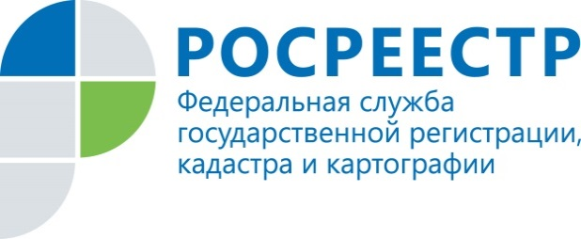 | Курским Росреестром организована встреча со студентами – будущими землеустроителями и кадастровыми инженерами

В Курской государственной сельскохозяйственной академии имени И.И. Иванова в преддверии Дня работников геодезии и картографии состоялась ежегодная встреча сотрудников Управления Росреестра по Курской области со студентами 4 курса специальности «земельно-имущественные отношения» факультета среднего профессионального образования.
Куратор направления геодезии и картографии Курского Росреестра Виктор Миколенко рассказал об основных задачах и полномочиях ведомства в установленных сферах деятельности, осветил новеллы законодательства, регулирующего правоотношения в сфере геодезии и картографии, отметил, что важнейшей задачей отрасли геодезии и картографии является обеспечение федеральных органов исполнительной власти и заинтересованных лиц картографическими материалами и результатами геодезических измерений для решения ряда государственных задач в сфере территориального развития, строительства и инженерных изысканий, управления природными ресурсами, экологии, навигационной деятельности, обороны и безопасности государства.
Существенный интерес у студентов вызвал доклад о положениях, касающихся осуществления федерального государственного надзора и лицензирования в области геодезии и картографии, с которым выступил специалист Управления Росреестра по Курской области Алексей Купреев. В своем выступлении сотрудник ведомства сфокусировал внимание студентов на положениях о введенных надзорных каникулах и «регуляторной гильотине», предусматривающей пересмотр действующих нормативно-правовых актов, устанавливающих обязательные требования к бизнесу при проверках, в том числе в области геодезии и картографии.
Специалист Управления Алексей Звягинцев подробно рассказал студентам об особенностях осуществления государственного земельного надзора с применением высокоточного геодезического оборудования - тахеометра, теодолита и нивелира. Вместе с этим сотрудники ведомства продемонстрировали технические возможности геодезического оборудования на местности.
Участники встречи задавали интересующие вопросы, в том числе, по созданию регионального фонда пространственных данных, возможности использования в научной и просветительской деятельности сведений публичной кадастровой карты, а также перспективах развития отрасли.
Все участники сошлись во мнении о значимости и востребованности профессий в сфере геодезии и картографии как отрасли, занимающей авторитетное место в экономике и обороне страны.

